|  |  |
| --- | --- |
|  | **1º Sistemas Microinformáticos y Redes (SMR)**  **Montaje y Mantenimiento de Equipos (MME) MEMORIA PRÁCTICAS** |

**MEMORIA DE PRÁCTICAS**

FECHA TALLER: 16/10/2019 GRUPO: **SMRV1-A**

APELIDOS: Valiño Domínguez NOMBRE: Imanol NUM: 26

APELLIDOS: Extremiana Palacin NOMBRE: Diego NUM: 08

PRÁCTICA N.º: 03 TÍTULO: Fuente de alimentación

1. **INTRODUCCIÓN:** Hacemos un estudio sobre la fuente de alimentación de nuestro ordenador y sus conectores.

1. **FUNCIONAMIENTO:** La práctica se divide en tres partes, buscamos a cerca de las potencias y de las tensiones.

1. **CARACTERÍSTICAS TÉCNICAS DE ELEMENTOS A UTILIZAR:** Fuente de alimentación
2. **MATERIAL NECESARIO:** La torre de nuestro ordenador, destornillador, polímetro y clip.
3. **DESARROLLO DE LA PRÁCTICA:** Buscar información sobre las preguntas propuestas, desmontar el ordenador, desconectar la fuente de alimentación y con el polímetro calcular las tensiones de cada combinación de cables
4. **CONCLUSIONES:** Más vale que sobre a que falte (potencia)
5. **OBSERVACIONES:** Ninguna.
6. **Anexo: Ejercicios**

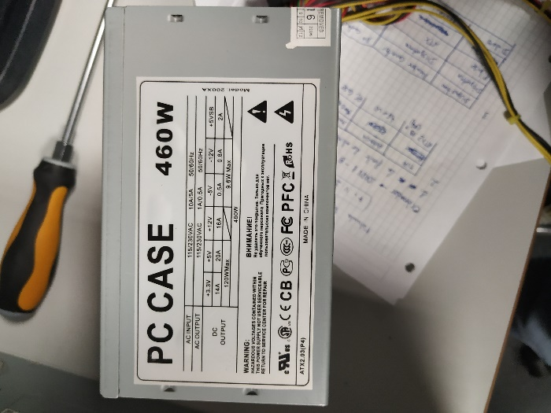

Output power 🡪 450 W

AC input 🡪 115/230 VAC 50/60Hz

* 1. **Cálculo de potencia**

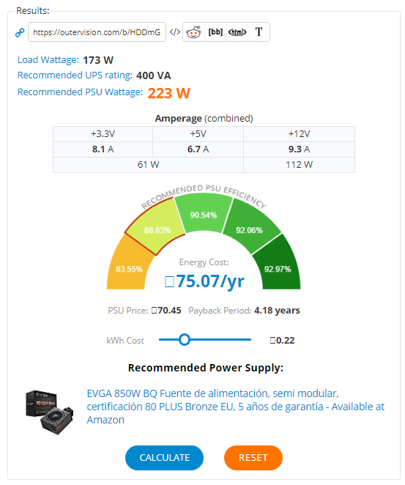

* 1. **Fuente de alimentación**

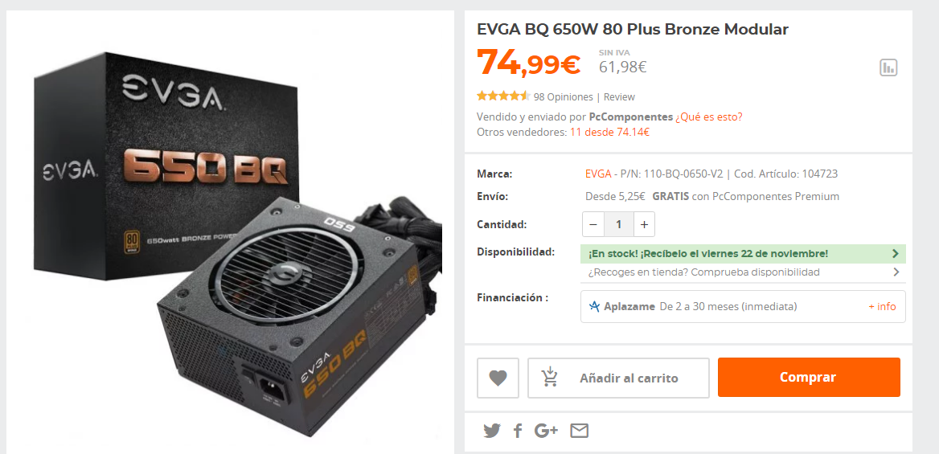

* 1. **¿Nos valdría la misma F.A del punto anterior?**

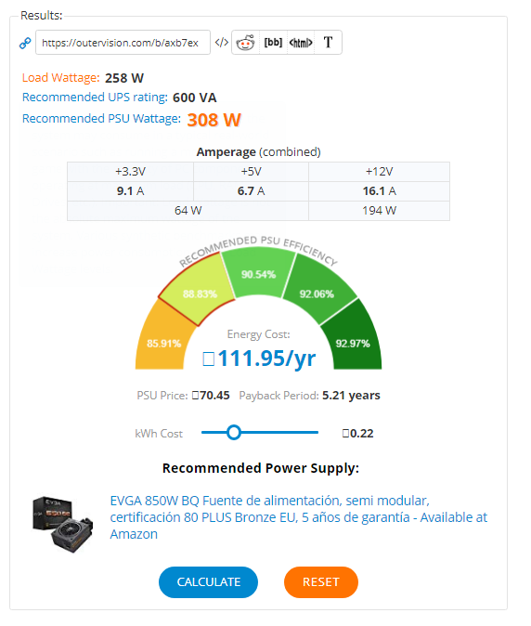

* 1. **Resumen**
     1. **¿Funciona correctamente?**

Un ordenador que consume 200 W sí funcionaría bien con una fuente de 500 W porque consume menos de lo que tiene.

Un ordenador que consume 500 W no funcionaría bien con una fuente de 180 W porque consume más de lo que tiene.

* + 1. **¿Es conveniente comprar una F.A justa para el consumo del equipo?**

No, es preferible que haya una diferencia mayor de potencia entre lo que consumimos y la que recibimos.

* 1. 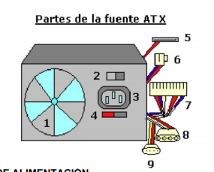**Rellena la tabla**

|  |  |
| --- | --- |
| 1 | Ventilador |
| 2 | Interruptor de seguridad |
| 3 | Conector de la alimentación |
| 4 | Selector de voltaje |
| 5 | SATA |
| 6 | Conector disquetera |
| 7 | Conector ATX |
| 8 | Conector de 4 pines |
| 9 | Conector de 4 pines |

**PASOS I**

1. El PC asignado es el SMRV1 – B 5. Funciona correctamente, se enciende.

2.

|  |  |  |
| --- | --- | --- |
| **Tipo** | **Potencia** | **Marca** |
| ATX2.03 (P4) | 460 W | PC Case |

3.

|  |  |  |
| --- | --- | --- |
| **Dispositivos** | **Nombre conector** | **Nº de contactos** |
| Disquetera | Disquetera | 4 |
| Placa base | ATX | 24 |
| Disco duro | Molex | 4 |

4. Fotos

- Cables a la placa base

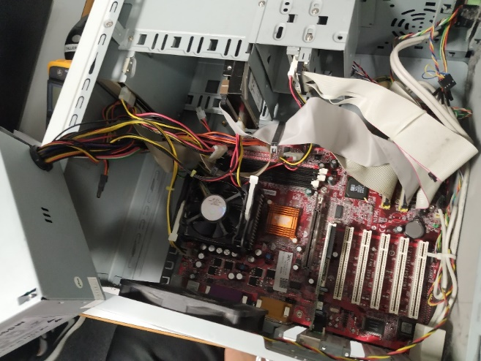

* Cables al disco duro

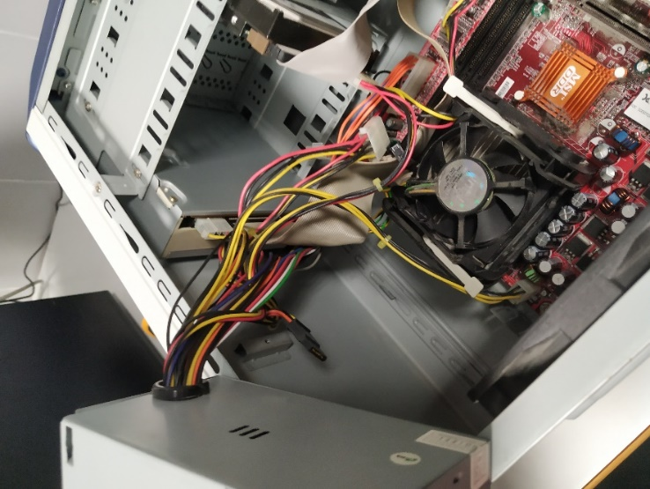

* Cables a la disquetera

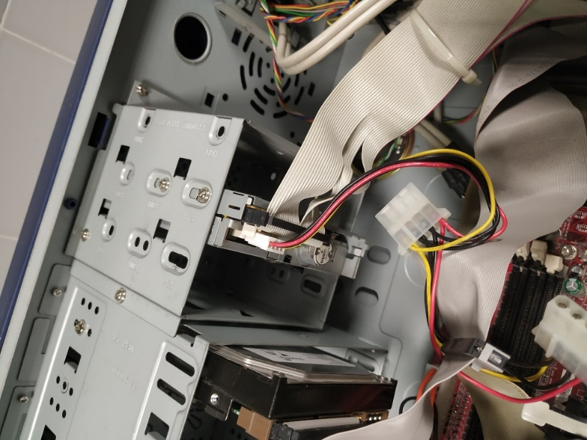

3.

**PASOS II**

11.

|  |  |  |
| --- | --- | --- |
| **ATX** | | |
| **Color 1** | **Color 2** | **Voltaje** |
| Negro | Amarillo | 11.71 V |
| Rojo | 5.16 V |
| Blanco | -4.84 V |
| Naranja | 3.28 V |
| Azul | -12.2 V |
| Verde (puenteado) | 0.00 V |
| **Molex** | | |
| **Color 1** | **Color 2** | **Voltaje** |
| Negro | Rojo | 5.20 V |
| Amarillo | 11.76 V |
| **Disquetera** | | |
| **Color 1** | **Color 2** | **Voltaje** |
| Negro | Rojo | 5.18 V |
| Amarillo | 11.74 V |